Repaso Linux Práctica 4

UT1 LINUX REPASO PARTE 4

GRUPOS, USUARIOS Y PERMISOS

1. **Crear los grupos smr1d y smr2d.**

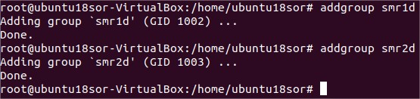

1. **Crear los usuarios Pedro y Javier. Estos usuarios deben pertenecer al grupo smr1d.**

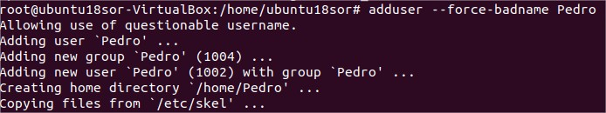

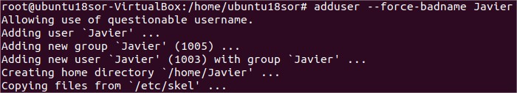



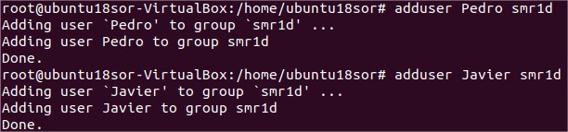

1. **Crear los usuarios Amalia y Gabriela. Estos usuarios deben pertenecer al grupo smr2d.**





1. **Como usuario Pedro, crea un archivo con nombre secreto.txt en su directorio de trabajo al que únicamente él tenga acceso, tanto de lectura como de escritura.**

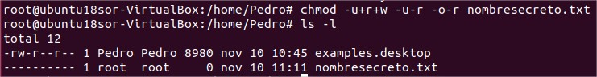

1. **Crea otro archivo, también como usuario Pedro con nombre ventas20.txt al que tengan acceso, tanto para leer como para escribir todos los usuarios que pertenecen al mismo grupo. Se deben dejar los permisos que haya defecto para el propietario y para el resto de los usuarios. Comprueba como usuario Javier que puedes modificar el archivo.**

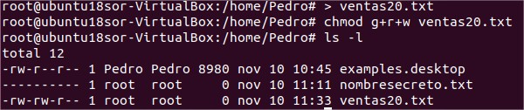

1. **Como usuario Amalia, crea un archivo con nombre empledos20.txt al que pueda acceder cualquier usuario para leer su contenido, y cualquier usuario del mismo grupo para leer y escribir.**

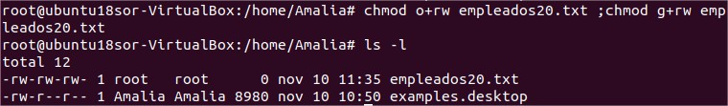

1. **Copia el archivo empleados20.txt al directorio de trabajo del usuario alumno (usuario de la máquina virtual). Cambia el propietario y grupo del archivo para que sea alumno**



1. **Como usuario Javier, copia un programa del directorio /usr/bin al directorio de trabajo con un nombre diferente. Por ejemplo, xclock se puede copiar como alarma. Mira los permisos de este programa. Comprueba que se puede ejecutar. Pueda que sea necesario dar permisos para que otros usuarios distintos al actual puedan ejecutar aplicaciones en el entorno gráfico, basta con ejecutar como administrador.**

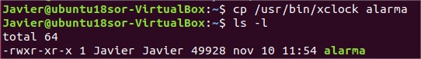

|  |
| --- |
| **1** |

1. 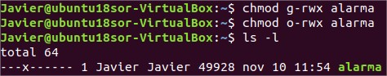**Cambia los permisos de alarma de tal forma que sólo lo pueda ejecutar el propietario del archivo.**
2. **Crea el usuario Modesto, pertenece al grupo smr2d. Dentro de su directorio de trabajo crea una nueva carpeta llamada hcalculo2020.**

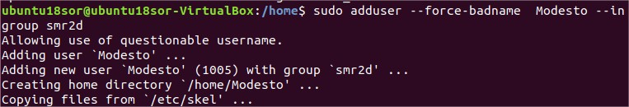



1. **Cambia de usuario en el entorno gráfico y entra como Modesto. Crea con**

**OpenOffice.org Calc los archivos telefono2020.ods, gastos2020.ods y sueldos2020.ods. Inserta varias líneas en cada uno de los archivos y grabarlo en la carpeta hcalculo2020.**

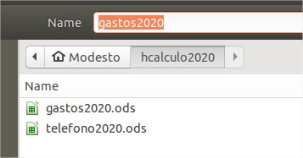

1. **Da permiso de lectura a la carpeta hcalculo2020 y a todos los archivos que contenga para todos los usuarios.**

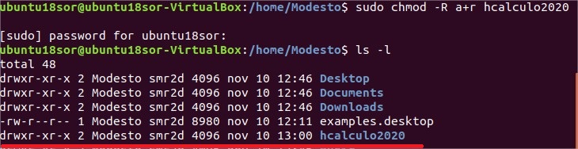

1. **Restringe el acceso de escritura sobre el archivo telefono2020.ods para que sólo lo puedan modificar los usuarios del grupo al que pertenece el propietario.**

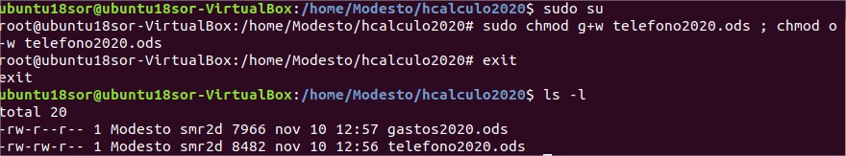

1. **Cambia los permisos gastos2020.ods sólo lo pueda modificarlo su propietario y leerlo los usuarios del grupo al que pertenece su propietario.**

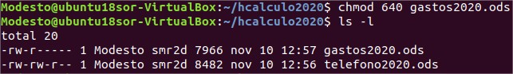

1. **Cambia los permisos al archivo sueldos2020.ods para que sólo su propietario tenga acceso de lectura y escritura.**

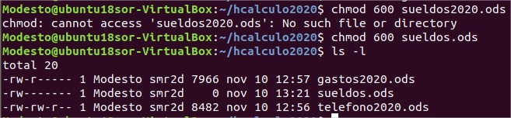

1. **Si un usuario tiene permiso de lectura sobre un archivo, pero ese archivo se encuentra dentro de una carpeta sobre el que no tiene permiso de lectura, ¿podrá leer el fichero?, haz la prueba**

**No, porque un usuario, aunque tenga los derechos o privilegios para ver un archivo, si este se encuentra en un directorio el cual no tiene privilegios, no podrá acceder a él o a su contenido.**